**MICROPROCESADORES: Tiempo 1 hora**

**Examen Final: 60 puntos**

**Fecha: Febrero 04/2011**

**Nombre: __________________________________________Paralelo: _______**

**Llene la tabla de respuestas.  
1.** En una pantalla LCD 2x16, para posicionar el cursor en la fila 2 columna 0:  
 a) se requiere ejecutar el comando 0xC0.  
 b) se requiere ejecutar el comando 0x80.  
 c) se requiere ejecutar el comando 0x82.  
 d) se requiere ejecutar el comando 0xC2.  
  
**2.** La localidad 30H de RAM interna contiene el valor 76H. Después de ejecutar  
 MOV A, #12H  
 MOV R1,#30H

XCHD A, @R1  
 el contenido final de A y de la localidad 30H respectivamente son:  
 a) 72H y 16H

b) 76H y 16H

c) 16H y 72H

d) ninguna anteriores

**3.** Analice el siguiente segmento de programa que convierte:  
 MOV A, #29H

MOV R2, A

ANL A, #0FH  
 ORL A, #30H  
 MOV R6, A  
 MOV A, R2  
 ANL A, #0F0H  
 SWAP A

ORL A, #30H  
 MOV R2, A

SJMP $  
 a) un número binario almacenado en A a BCD desempaquetado.  
 b) un número binario almacenado en A a decimal.

c) un número hexadecimal almacenado en A a binario.

d) dos dígitos BCD empaquetados en A a ASCII respectivamente.  
  
**4.** La instrucción **MOVX @R0, A** transfiere a memoria externa el contenido del  
 acumulador A, por lo tanto esta instrucción:  
 a) usa P0 y P2 para el transporte de la dirección y datos.  
 b) usa solamente P0 para el transporte de la dirección y datos.

c) usa solamente P2 para el transporte de la dirección y datos.

d) no usa los puertos P0 y P2.

**5.** Considere el siguiente segmento de programa  
 CLR A

MOV R1, #30H

MOV R7, #10

REPETIR: MOV @R1, A

INC R1

DJNZ R7, REPETIR

SJMP $

1. Encera el banco 1.
2. Encera diez localidades de RAM interna
3. Encera dieciséis localidades de memória de programa
4. Encera dieciséis localidades de RAM interna

**6.** Después de un RESET y con XTAL=11.0592 MHz el valor que debe cargarse en TH1 para que el UART funcione a 2400 bps es:

1. 03H
2. 0FDH
3. 0CH

d) 0F4H

**7.** Considere el programa siguiente   
 ORG 0

MAIN: MOV DPTR, #DATO+1

CLR A

MOVC A,@A+DPTR

MOV R1, A

ADD A, #4

MOVC A,@A+DPTR

ADD A, R1

SJMP $

ORG 200

DATO: DB 2,3,4,5,6,7,8,9,10,11,12,14

END

Después de su ejecución el contenido de A es:

1. 10 b) 12 c) 13 d) 7

**8.** Con referencia al ejercicio #7 el contenido final del registro DPTR es:

1. 0x0065
2. 0x00C9
3. 0x0100
4. 0x0101

**9.** Se configura el puerto A de un PPI8255 en modo 1 entrada. Marque la sentencia verdadera.  
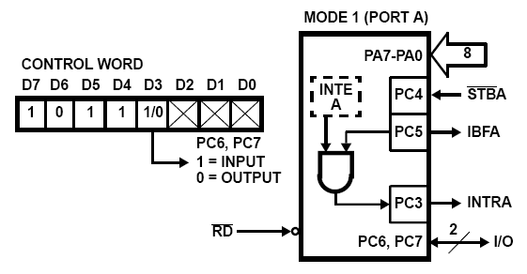

a) Un pulso positivo en STBA generado por el microcontrolador carga el buffer de entrada del 8255.  
b) El dispositivo de entrada genera un pulso negativo en STBA cargando el buffer de entrada del 8255.  
c) Un pulso negativo en STBA encera la patita PC4.  
d) Un pulso negativo en STBA enciende la patita PC4.

**10.** Para encender solamente el bit PC0 del puerto C del 8255 debemos:

1. Cargar el registro de control con 81H.
2. Cargar el registro de control con 01H.
3. Cargar el registro de control con 0DH.
4. Cargar el buffer del puerto PC con 0FH.

**11.** El 8255 operando en modo 2 configura:

1. PA bidireccional, PB puede operar en modo0 ó en modo1, PC control.
2. PB bidireccional, PA puede operar en modo0 ó en modo1, PC control.
3. PC bidireccional, PA puede operar en modo0 ó en modo1, PB control
4. PC bidireccional, PB puede operar en modo0 ó en modo1, PA control

**12.** El 8255 operando en modo 1 salida con INTEA encerado, el pulso de reconocimiento ACKA generado por el dispositivo de salida:  
  
 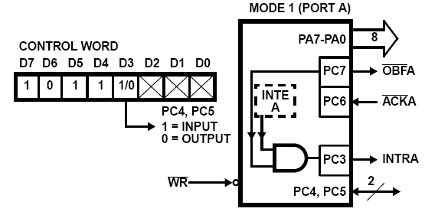

1. Carga el buffer de salida del PPI8255.
2. Desactiva OBFA (cambia a nivel alto) indicando buffer de salida vacío.
3. Enciende FF INTEA.

d) Apaga FF INTEA.

**13.** Durante un procedimiento de salida usando el PPI 8255 en modo1 la función del pin OBFA (en nivel bajo) es:

a) Decirle al CPU que datos de entrada han sido recibidos pero todavía no leídos.

1. Decirle a un periférico de salida que el dato se encuentra disponible.
2. Decirle al periférico de entrada que el CPU que todavía no ha leído los datos previos.
3. Decirle al periférico de salida que el dato no está todavía disponible.

**14.** Se desea que el TIMER 1 en modo 1 (con XTAL=20 MHz) genere una interrupción cada 2 milisegundos, el valor de carga es:

1. F2FAH
2. EAH
3. EA60H
4. EC78H

**15.** El siguiente segmento de programa genera una onda cuadrada en la patita P1.5 con el timer 1 en modo 1 y XTAL=12 MHz. La frecuencia de la onda generada es:   
 REPETIR: MOV TL1, #34H  
 MOV TH1, #76H  
 SETB TR1  
 AQUÍ: JNB TF1, AQUÍ

CLR TR1

CPL P1.5

CLR TF1

SJMP REPETIR  
   
a) 28.3 Hz b) 283 Hz c) 14.17 Hz d) 14.17 KHz   
  
********************************************************************  
 **TABLA DE RESPUESTAS**

**Marque con una X la alternativa correcta**

|  |  |  |  |  |
| --- | --- | --- | --- | --- |
| **Preg** | **a** | **b** | **c** | **d** |
| **1** |  |  |  | * Cada pregunta vale 4 puntos. * Apagar celulares. * Prohibido usar calculadoras. * Mantenga el examen sobre el pupitre (no lo levante). |
| **2** |  |  |  |  |
| **3** |  |  |  |  |
| **4** |  |  |  |  |
| **5** |  |  |  |  |
| **6** |  |  |  |  |
| **7** |  |  |  |  |
| **8** |  |  |  |  |
| **9** |  |  |  |  |
| **10** |  |  |  |  |
| **11** |  |  |  |  |
| **12** |  |  |  |  |
| **13** |  |  |  |  |
| **14** |  |  |  |  |
| **15** |  |  |  |  |